CORPS ETRANGERS LARYNGO-TRACHEO-BRONCHIQUE

Objectifs :
- Diagnostiquer un corps étranger des VAI
- Dresser le bilan clinique
- Dépister les complications

INTRODUCTION
- Enclavement d’un corps étranger dans les voies aériennes inférieures
- Accident dû à l’inhalation d’objet ou de substance alimentaire
- Urgence vitale, d’évolution grave et mortelle
- Enfant de 1 à 4 ans avec prédominance masculine
- Adulte de plus de 70 ans, dû à des troubles neurologiques
- 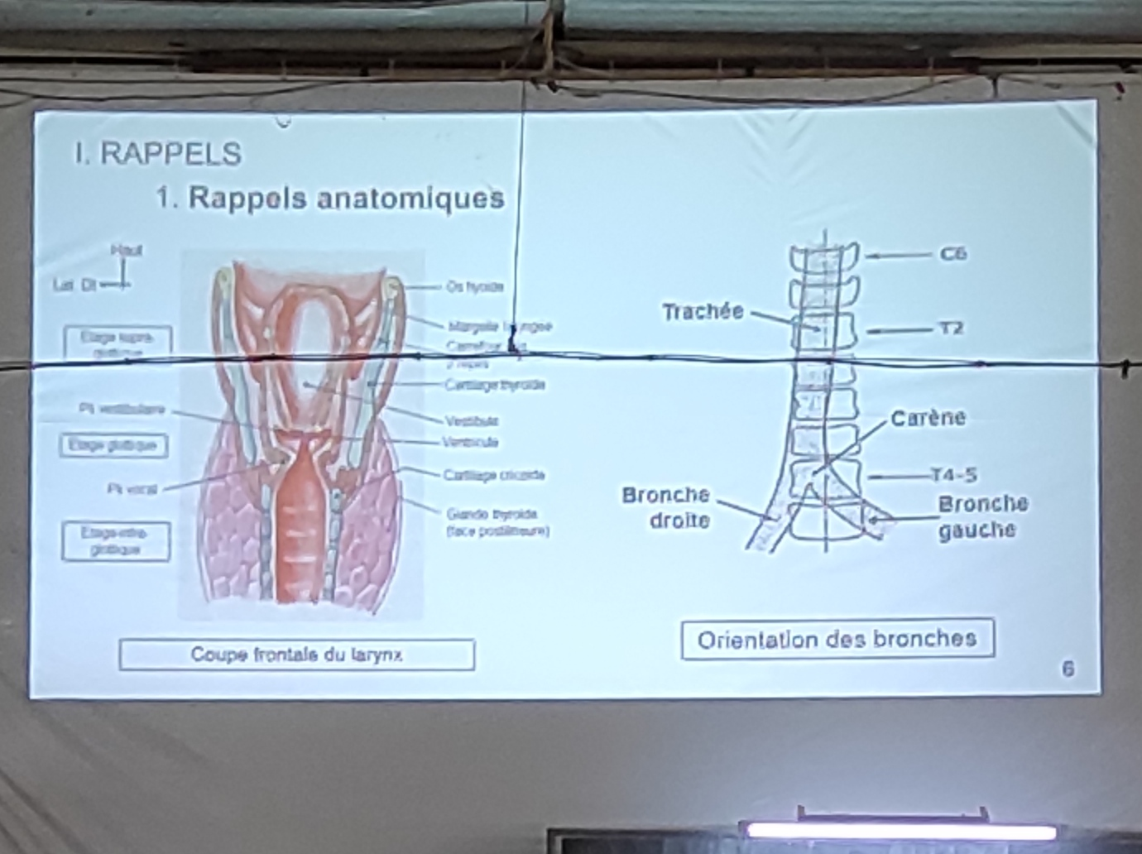
- Localisation des CE
  - 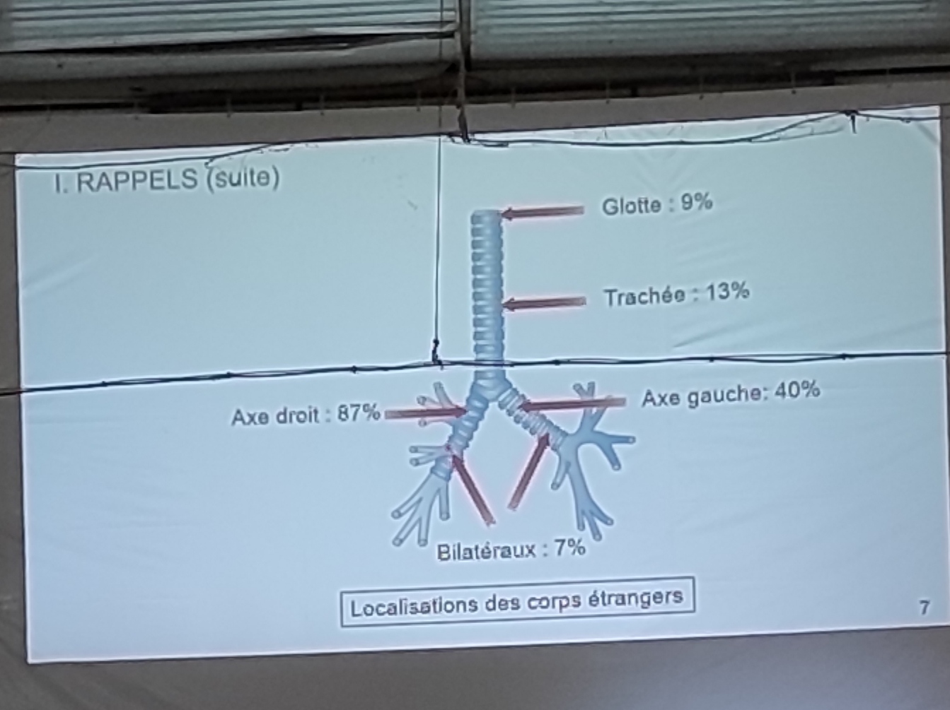
- Particularités du larynx chez l’enfant :
  - Dimensions nettement inférieures (oedèmes)
  - Situation plus haute et plus verticale (FR et CE ++)
  - Innervation très riche, favorisant les laryngospasmes ++

BILAN CLINIQUE

TDD : CE bronchique

Syndrome de pénétration évident (un témoin a assisté à la crise)
    - Circonstances :
      - Enfant solitaire ou en situation de jeu
      - Au cours de l’apéritif (cacahuète)
    - Survenue chez un enfant en pleine santé :
      - Accès de suffocation brutale, bref
      - Toux violente expulsive, dyspnée, cyanose, cornage, tirage
    - Impose une endoscopie bronchique en urgence même si les symptômes régressent (à visée diagnostique et thérapeutique)

Syndrome de pénétration passé inaperçu
    - Cas le plus fréquent, aucun témoin n’a assisté à la crise
    - Signes cliniques discrets :
      - Toux rebelle et récente
      - Polypnée sifflante
      - Etat général variable (fièvre, amaigrissement)
    - Blocage du corps étranger le plus souvent dans une bronche souche --> bonne tolérance (peut aller de 2 semaines à 3 mois)
    - Le laps de temps peut durer de quelques heures à quelques mois
    - L’examen de l’appareil respiratoire recherchera :
      - Asymétrie de ventilation d’un poumon
      - Hypersonorité (emphysème obstructif)
      - Matité
      - Emphysème sous-cutané
      - Wheezing : sifflement expiratoire
      - Diminution unilatérale du murmure vésiculaire
      - Râles sibilants inspiratoires

Diagnostic topographique (formes cliniques)

CE laryngé :
    - CE bloqué dans l’étage sus-glottique ou dans l’étage sous-glottique (+++ risque élevé de mort subite)
    - Sd de pénétration dramatique
    - Risque d’asphyxie aiguë mortelle
    - Dyspnée avec tirage, cornage, toux rauque, voix éteinte

CE trachéal
    - Dyspnée, toux coqueluchoïde, spasmes laryngés
    - Auscultation de la trachée : “bruit de drapeau”
    - Risque de mort subite si enclavement du CE dans la sous-glotte

Eliminer (diagnostic différentiel)
    - CE œsophagien : par une radiographie pulmonaire de profil
    - Laryngite aiguë : dyspnée laryngée + contexte infectieux
    - Toutes les pathologies broncho-pulmonaires
      - -> rechercher à tout prix le syndrome de pénétration

BILAN LESIONNEL
- Indication : si une endoscopie ne s’impose pas en urgence
- Incidences : clichés pulmonaires en inspiration et en expiration, face et profil

CE radio-opaque
  - Rare
  - Diagnostic évident

CE radio-transparent
  - CE non obstructif
    - L’examen radiologique peut être normal
    - Importance de l’interrogatoire
  - CE obstructif
    - Rechercher des signes indirects :
      - Atélectasie / emphysème
      - Refoulement médiastinal
  - Au stade de complication :
    - Image d’abcès du poumon
    - Images de pneumopathies récidivantes

BILAN EVOLUTIF

Correctement traité
  - Guérison complète
  - Complications post-opératoires exceptionnelles :
    - Laryngospasme ++
    - Complications broncho-pulmonaires
    - Complications médiastinales

Diagnostic méconnu :
  - Amélioration passagère due aux ATB et AI
  - Tableau de pathologie infectieuse broncho-pulmonaire traînante et récidivante

BILAN DE NATURE
- CE en plastique : jouets, capuchon de stylo, ...
- CE végétal : cacahuète +++ (lena dia migonfle -> obstructif -> asphyxie), d’autres graines
  - Risque d’hydratation, de gonflement et de fragmentation
  - Complique les possibilités d’extraction
- CE métalliques : attache-fil, punaise, épingle, ressort...
- Autres : os, arête de poisson, perles...
- 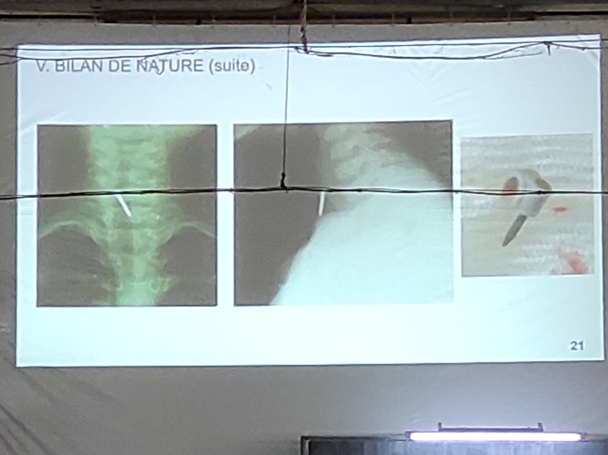

PRINCIPES DU TRAITEMENT
- Urgence thérapeutique
- Toute tentative d’extraction digitale est formellement interdite
- Si extrême urgence : trachéotomie expéditive, éviter l’intubation
- Traitement de référence : extraction endoscopique au tube rigide S/AG
- Manoeuvre de Heimlich (adulte) et de Mofenson (enfant) : provoquer une hyperpression abdominale pour expulser le CE
  - Dangereuses du fat du risque d’asphyxie par enclavement sous-glottique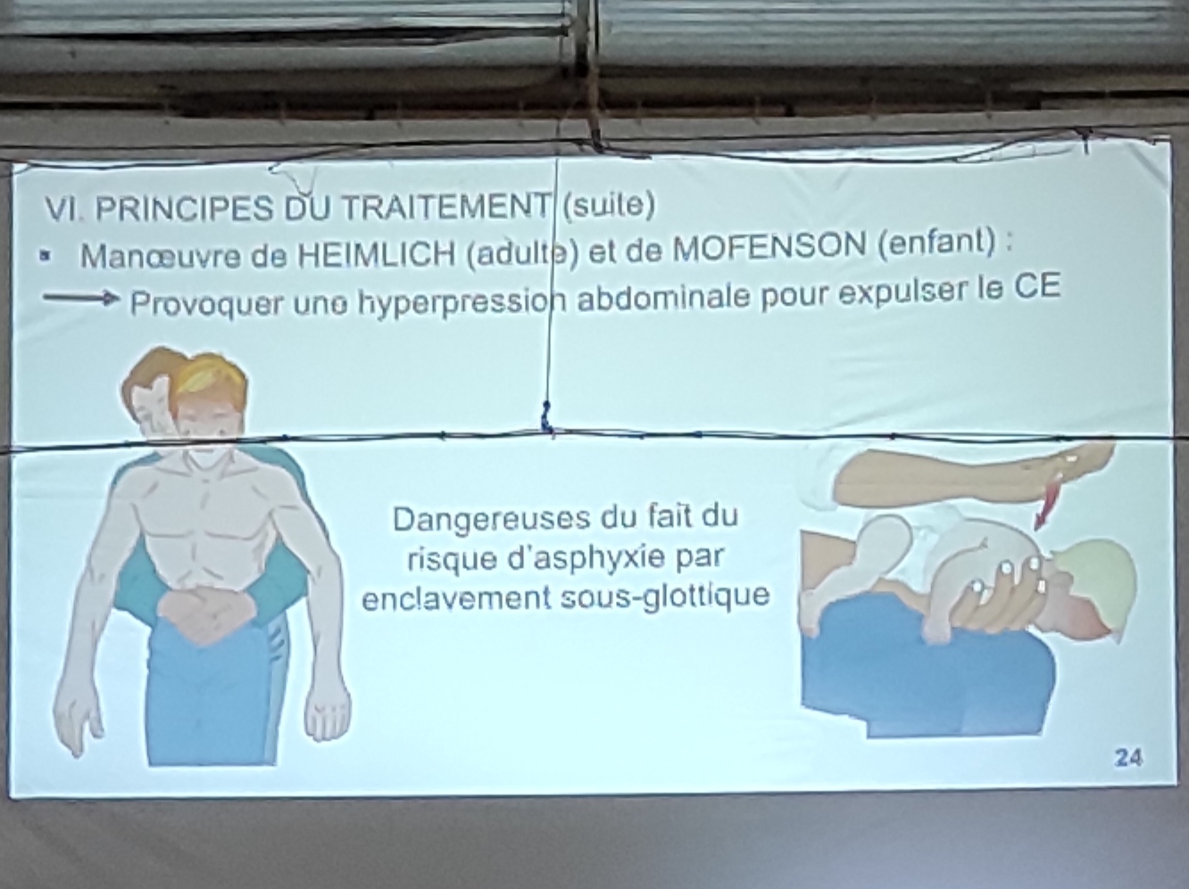

CONCLUSION
- CE LTB : urgence diagnostique et thérapeutique
- Rechercher à tout prix le syndrome de pénétration par l’interrogatoire
- Toute laryngite traînante, malgré un traitement bien adapté, doit faire évoquer le diagnostic
- Bronchoscopie au tube rigide : à la fois diagnostique et thérapeutique
- Proscrire toute tentative d’extraction à la main

LES ANGINES

Objectifs :
- Citer les 2 signes pathognomoniques des angines
- Enumérer les 7 formes cliniques des angines
- Préciser la place de la tonsillectomie dans le traitement

INTRODUCTION

Définition
  - Infection des tonsilles palatines et de tout l’oropharynx

Intérêts :
  - Motif de consultation fréquente en ORL
  - Pas de prédominance saisonnière à Madagascar
  - Première cause d’automédication
  - Prescription abusive d’antibiotique

DIAGNOSTIC POSITIF

TDD : Angine érythémato-pultacée (AEP)

Signes cliniques
    - Interrogatoire
      - Mode de début : progressif ou aigue
      - Antécédents d’angine à répétition
      - Médicaments pris : anti-inflammatoire non stéroïdien (AINS) ?
      - Terrain fragilisé : diabète, HIV
      - Statut vaccinal
      - Contexte d’épidémie virale et de rhinopharyngite
    - Signes généraux :
      - Fièvre : 39°, 39°5
        - “maux de gorge sans fièvre n’est jamais angine. Angine = odynophagie + fièvre “
      - Etat général plus ou moins conservé
    - Signes fonctionnels
      - Odynophagie intense
      - Céphalées, vomissement et douleurs abdominales chez l’enfant
    - Signes physiques :
      - Tonsilles palatines rouges, hypertrophiées, recouverte d’un enduit pultacé
      - Enduit limité aux tonsilles palatines, (épargne la luette)
      - Adénopathies sous angulo-maxillaires inflammatoires
      - 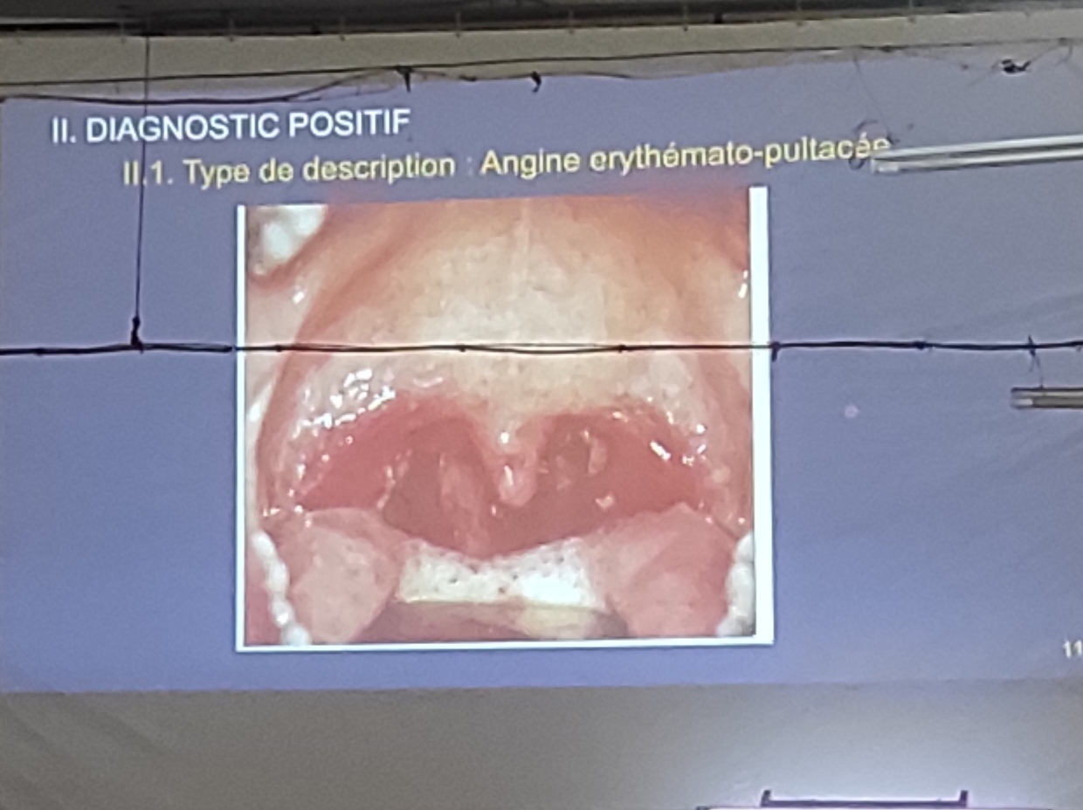
        - Tsy asaina miteny hoe “aaaaaa”, tsy avoaka ny lela fa tsindriana moramora amin’ny abaisse-langue fotsiny

Signes paracliniques
    - NFS : hyperleucocytose à prédominance neutrophile
    - CRP : élevée
    - Bilan du diabète (glycémie à jeun et HbA1c), bilan hépatique (Angine : 1ère cause d’automédication au paracétamol)
    - TDR SBHA : positif
    - Prélèvement de gorge :
      - Doit être systématique devant toute angine
      - Streptocoque béta-hémolytique du groupe A
    - Imagerie : pas de place dans le diagnostic de l’AEP

Evolution :
    - Bien traitée : guérison
    - Sans traitement : complications
      - Phlegmon péri-tonsillaire
      - Rhumatisme articulaire aiguë (RAA)
      - Glomérulonéphrite aiguë (GNA)
      - Cardite rhumatismale

Formes cliniques

Angines érythémateuse (angine de la grippe)
    - Origine virale, début progressif
    - Myalgie, conjonctivite, coryza
    - Rougeur diffuse du pharynx
    - Tonsilles palatines peu augmentées de volume et sans exsudat (enduit pultacé)
    - Syndrome oro-pharyngo-conjonctival

Mononucléose infectieuse (MNI)
    - Angine à fausse membrane
    - Fausses membranes limitées aux tonsilles palatines (non extensive)
    - Fièvre, rash cutané, purpura du voile du palais
    - Splénomégalie et adénopathie diffuse (polyadénopathie cervicale)
    - Sérologie EBV positive
    - 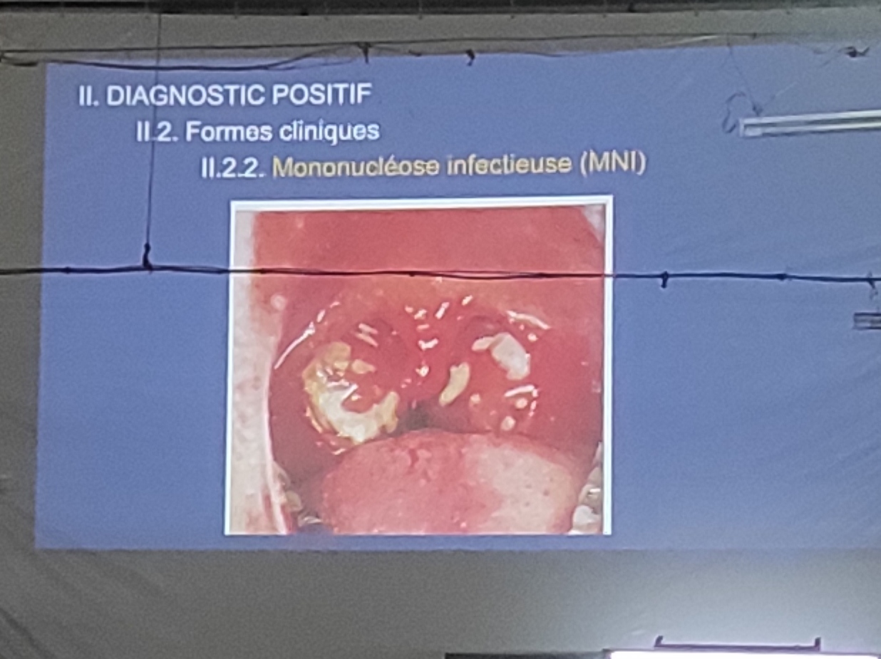
      - Phlegmon : luette œdémateuse et déviée

Diphtérie :
    - Angine à fausses membranes
    - Fièvre modérée : + 38°C
    - Fausses membranes adhérentes et extensives au niveau de l’uvule
    - Gravité :
      - Extension laryngotrachéale
      - Reflux nasal
      - Paralysie du voile du palais

Angine vésiculeuse
    - Début brutal avec fièvre et dysphagie intense
    - Herpangine diffuse : macules puis vésicules des mains et des pieds
    - Angine herpétique : vésicules limitées au niveau du voile du palais

Angine ulcéro-nécrotique
    - Dysphagie très intense, souvent unilatérale
    - Angine de Vincent : ulcération amygdalienne bilatérale
    - Prélèvement de gorge : association fusospirillaire
    - Toujours rechercher une hémopathie maligne

Angine au cours des maladies infectieuses
    - Fièvre typhoïde, tularémie, scarlatine, rougeole, rubéole, varicelle, HIV, Toxoplasmose

DIAGNOSTIC DIFFERENTIEL

Amygdalite :
  - Infection ou inlamation d’une seule tonsille palatine

Pharyngite :
  - Inflammation du pharynx, sans fièvre
  - (ny angine érythémateuse misy fièvre)

DIAGNOSTIC ETIOLOGIQUE

Causes virales (80%)
  - Myxovirus
  - Herpes virus (Angine herpétique)
  - Epstein-barr virus (MNI)
  - Adénovirus
  - Entérovirus : coxsackie a et b

Causes bactériennes : (20 - 30%)
  - Streptocoque beta-hémolytique du groupe a
  - Haemophilus influenzae
  - Association fuso-spirillaire
  - Pneumocoque
  - Klebsiella pneumoniae
  - Corynebacterium diphteriae

PRINCIPES DU TRAITEMENT
- Première intention : pénicilline ou association amoxicilline acide clavulanique
- Désinfection locale (Eludril, etc.)
- Ne pas utiliser des bêtalactamines si MNI
- Eviter les AINS : (risque de cellulite)
- Traitement symptomatique en cas d’angines vésiculeuses
- Place de la tonsillectomie
  - Âge > 6 ans (avant 6 ans : maladies d’adaptation)
  - Angine à répétition (Mada : au moins 4 épisodes d’angine par an 2 années successives)
  - Présence des complications

CONCLUSION
- Angine : odynophagie + fièvre
- Plusieurs formes cliniques
- Origine virale surtout

